まつげエクステンションの綺麗を長持ちさせる手順
【普段のお手入れの仕方で綺麗の持続期間に差が出ます】
接着に負担をかけないクレンジング アイメイク＆フェイスクレンジングジェル
↓ 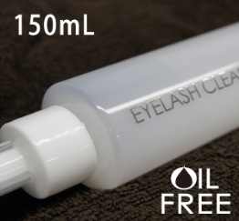 ￥2,100
雑菌の発生・炎症を予防する洗顔フォーム エクステ用・薬用抗炎症洗顔フォーム
↓ ￥2,100
接着の剥がれ溶解予防コーティング剤 （朝夕の洗顔、乾燥後）クリアーコーティング
↓ 必需品↑ 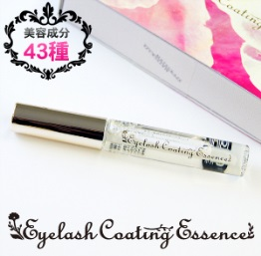 ￥2,800
ファンデの付着・白化隠し エクステ用ブラックコーティングかブラックマスカラ
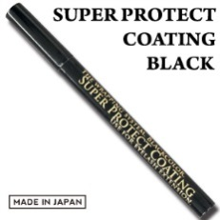 ￥1,890 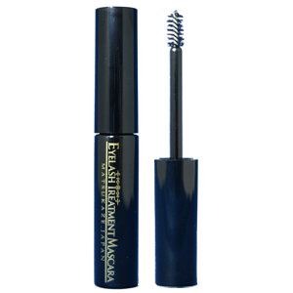 ￥1,890
↓
日にちがたち方向のバラツキが出たら向きを揃える エクステ用クリアマスカラ
必需品↑ 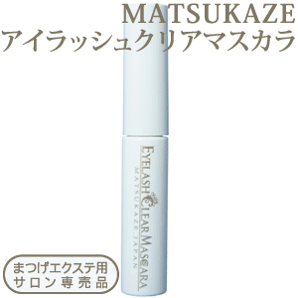 ￥1,890

美容室ハートストーリー ０４７－３９４－４１１５

